Приложение

Информационно – аналитическая справка
по итогам проведения государственной итоговой аттестации
по образовательным программам основного общего образования
на территории города Новошахтинска в 2020 – 2021 учебном году

В целях оценки результатов освоения образовательных программ основного общего образования на соответствие требованиям федерального государственного образовательного стандарта основного общего образования, планирования комплекса мероприятий по повышению качества образования проведен анализ результатов государственной итоговой аттестации по образовательным программам основного общего образования (далее – ГИА – 9) в форме основного государственного экзамена (далее – ОГЭ) и государственного выпускного экзамена (далее – ГВЭ).
Предметом анализа результатов ГИА – 9 стали:
- создание условий для проведения ГИА – 9 в 2021 году;
- контингент участников ГИА -9 в 2021 году;
- уровень освоения образовательных программ основного общего образования в соответствии с требованиями федерального государственного образовательного стандарта основного общего образования для получения документа об основном общем образовании (доля выпускников, успешно сдавших обязательные экзамены).
Создание условий для проведения ГИА – 9 в 2021 году
Организация и проведение государственной итоговой аттестации обучающихся осуществлялось в соответствии с частью 12 статьи 59 Федерального закона от 29.12.2012 № 273-ФЗ «Об образовании в Российской Федерации» в 2020 – 2021 учебном году в общеобразовательных организациях города Новошахтинска освоение образовательных программ основного общего образования завершилось государственной итоговой аттестацией. Государственная итоговая аттестация по образовательным программам основного общего образования организована и проведена на основании приказа Министерства просвещения Российской Федерации и Федеральной службы по надзору в сфере образования и науки от 07.11.2018 № 189/1513 «Об утверждении Порядка проведения государственной итоговой аттестации по образовательным программам основного общего образования», приказа Министерства просвещения Российской Федерации и Федеральной службы по надзору в сфере образования и науки от 12.04.2021 № 161/471 «Об утверждении единого расписания и продолжительности проведения основного государственного экзамена по каждому учебному предмету, требований к использованию средств обучения и воспитания при его проведении в 2021 году», приказа Министерства просвещения Российской Федерации и Федеральной службы по надзору в сфере образования и науки от 12.04.2021 № 163/472 «Об утверждении единого расписания и продолжительности проведения государственного выпускного экзамена по образовательным программам основного общего и среднего общего образования по каждому учебному предмету, требований к использованию средств обучения и воспитания при его проведении в 2021 году», с учётом особенностей проведения государственной итоговой аттестации по образовательным программам основного общего образования в 2021 году, утвержденных приказом Министерства просвещения Российской Федерации и Федеральной службы по надзору в сфере образования и науки от 16.03.2021 № 104/306.
Управлением образования Администрации города Новошахтинска была проведена следующая работа:
- подготовлена вся необходимая нормативная база;
- своевременно внесены необходимые сведения в региональную информационную систему обеспечения ГИА – 9 на муниципальном уровне;
- проведено информирование обучающихся 9 классов, их родителей (законных представителей), педагогических работников и общественности по вопросам проведения ГИА – 9 через организацию работы муниципальных телефонов «горячей линии», оформление информационных стендов в общеобразовательных организациях, проведение родительских собраний, классных часов, размещение информации на официальных сайтах общеобразовательных организаций и Управления образования, средства массовой информации и др.;
- проведены мероприятии по обеспечению информационной безопасности при проведении ГИА – 9; сформирован персональный состав лиц, ответственных за доставку, хранение экзаменационных материалов; определены места хранения экзаменационных материалов; организован пропускной режим в пункты проведения экзаменов (далее – ППЭ);
- в ППЭ обеспечены санитарно-эпидемиологические рекомендации, правила и нормативы, а именно:

уборка всех помещений и контактных поверхностей с применением моющих и дезинфицирующих средств;
- обеспечены условия для гигиенической обработки рук с применением кожных антисептиков;
- использовалось оборудование для обеззараживания воздуха, предназначенное для работы в присутствии детей;
- в аудиториях была обеспечена зигзагообразная рассадка детей с соблюдением дистанции 1,5м;
- сопровождающие не допускали массового скопления детей при входе в пункт проведения экзаменов, обеспечивая социальную дистанцию;
- при входе в пункт проведения экзаменов организовывалась обязательная термометрия, с занесением её результатов в журнал в отношении лиц с температурой тела 37,1⁰С и выше;
- учителя, привлекаемые к проведению экзаменов использовали индивидуальные средства защиты органов дыхания, перчатки. Смена одноразовых массой производилась не реже 1 раза в 3 часа.
- Проведены обучающие мероприятия для лиц, привлекаемых к подготовке и проведению ГИА – 9 на территории города Новошахтинска.
Для проведения ГИА – 9 на территории города Новошахтинска созданы шесть ППЭ:
- для проведения ОГЭ – 5 ППЭ (МБОУ СОШ №№ 4, 8, 27, 28, 40);
- для проведения ГВЭ – 1 ППЭ (МБОУ СОШ № 24).
Работа всех ППЭ организована в соответствии с Порядком проведения государственной итоговой аттестации по образовательным программам основного общего образования, на основании приказа Министерства просвещения Российской Федерации и Федеральной службы по надзору в сфере образования и науки от 07.11.2018 № 189/1513 «Об утверждении Порядка проведения государственной итоговой аттестации по образовательным программам основного общего образования». Все ППЭ были оснащены стационарными и переносными (ручными) металлоискателями. За весь период государственной итоговой аттестации Порядка проведения ОГЭ и ГВЭ не выявлено.
В ППЭ организовано применение технологии печати контрольно-измерительных материалов в штабе ППЭ. При проведении ГИА – 9 сбоев в технологии печати не было.
К проведению ГИА – 9 в 2021 году были задействованы в качестве членов государственной экзаменационной комиссии, руководителей ППЭ, организаторов в ППЭ (в аудиториях и вне аудиторий), технических специалистов 194 человека. Все категории лиц, привлекаемые к проведению государственной итоговой аттестации по образовательным программам основного общего образования, прошли соответствующую подготовку – дистанционное обучение на сайте https://edu.rustest.ru/ и центра «Развитие».
В целях повышения открытости и прозрачности процедур проведения ГИА – 9 на территории города Новошахтинска организовано общественное наблюдение. В качестве общественных наблюдателей за ходом ГИА – 9 были аккредитованы 145 человек. В период проведения ГИА – 2021 в ходе общественного наблюдения нарушений зафиксировано не было.
Контингент участников ГИА в 2021 году
771 выпускник 9 классов проходили ГИА в форме основного государственного экзамена (далее – ОГЭ) и 3 человека – в форме государственного выпускного экзамена (далее – ГВЭ).
Количество участников ГИА в 2021 году в разрезе общеобразовательных организаций города Новошахтинска
ОО | Математика | Русский язык
МБОУ СОШ № 1 | 80 | 79
МБОУ СОШ № 3 | 45 | 45
МБОУ СОШ № 4 | 47 | 47
МБОУ ООШ № 5 | 13 | 13
МБОУ СОШ № 7 | 96 | 97
МБОУ СОШ № 8 | 42 | 42
МБОУ СОШ № 14 | 46 | 46
МБОУ СОШ № 16 | 12 | 12
МБОУ ООШ № 20 | 21 | 21
МБОУ СОШ № 24 | 59 | 59
МБОУ СОШ № 25 | 28 | 28
МБОУ СОШ № 27 | 28 | 29
МБОУ СОШ № 28 | 47 | 47
МБОУ СОШ № 28 | 46 | 46
МБОУ СОШ № 34 | 49 | 48
МБОУ СОШ № 37 | 31 | 31
МБОУ ООШ № 38 | 15 | 15
МБОУ СОШ № 40 | 58 | 58
МБОУ ООШ № 79 | 11 | 11
ИТОГО: | 774 | 774

Государственную итоговую аттестацию по образовательным программам основного общего образования из категории инвалидов, детей-инвалидов и лиц с ограниченными возможностями здоровья в 2021 году проходили 10 человек, из них:
- в форме ГВЭ – 3 человека: 2 обучающихся – инвалида и 1 человек из категории лиц с ОВЗ;
- в форме ОГЭ – 7 человек: 4 обучающихся – инвалида, 3 человека из категории лиц с ОВЗ.
Выбор формы экзамена (ОГЭ или ГВЭ) обусловлен желанием обучающихся и их родителей (законных представителей) и подтверждён заявлением на прохождение ГИА с предоставлением соответствующих документов (справки МСЭ и/или заключения ПМПК). Государственная итоговая аттестация проводилась с учётом состояния здоровья и особенностей психофизического развития обучающихся. Состояние здоровья участников ГИА не требовало использования особых технических средств, индивидуально подготовленных экзаменационных материалов (с рельефно-точечным шрифтом, увеличенными размерами). Всем участникам ГИА с ограниченными возможностями здоровья, инвалидам и детям-инвалидам продолжительность экзамена увеличивалась на 1,5 часа на основании их заявлений (согласно п.29 Порядка проведения государственной итоговой аттестации).
В 2021 году, на территории города Новошахтинска экзамены проводились по 2 предметам: русский язык и математика.

Уровень освоения образовательных программ основного общего образования по обязательным предметам

В 2021 году основанием для получения аттестата об основном общем образовании являлось успешное прохождение государственной итоговой аттестации по 2-м предметам: русскому языку и математике. В связи с этим уровень освоения образовательных программ основного общего образования, соответствующий (или не соответствующий) требованиям федерального государственного образовательного стандарта основного общего образования, определялся долей выпускников, успешно сдавших 2 экзамена: по русскому языку и математике.
Доля выпускников, успешно прошедших государственную итоговую аттестацию по русскому языку и математике в 2021 году составила 100% и 99 % соответственно.

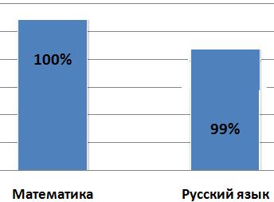

Общие результаты ОГЭ по русскому языку и математике в 2021 году

ОО | Количество участников ОГЭ по математике | Количество участников ГВЭ по математике | Количество участников ОГЭ по русскому языку | Количество участников ГВЭ по русскому языку | Доля успешно сдавших  математику  в % | Доля успешно сдавших  русский язык  в % | Доля сдавших на «4» и «5»  математику | Доля сдавших на «4» и «5»  Русский язык | Средняя отметка по математике | Средняя отметка по русскому языку
МБОУ СОШ № 1 | 80 | 0 | 79 | 0 | 100 % | 100 % | 19 % | 59 % | 3,20 | 3,70
МБОУ СОШ № 3 | 45 | 0 | 45 | 0 | 100 % | 100 % | 4 % | 36 % | 3,07 | 3,44
МБОУ СОШ № 4 | 47 | 0 | 47 | 0 | 100 % | 100 % | 34 % | 53 % | 3,38 | 3,64
МБОУ ООШ № 5 | 13 | 0 | 13 | 1 | 100 % | 100 % | 7 % | 21 % | 3,07 | 3,21
МБОУ СОШ № 7 | 96 | 0 | 97 | 0 | 100 % | 100 % | 21,9 % | 44,3 % | 3,23 | 3,66
МБОУ СОШ № 8 | 42 | 0 | 42 | 0 | 100 % | 100 % | 21 % | 59 % | 3,30 | 3,70
МБОУ СОШ №14 | 46 | 0 | 46 | 0 | 100 % | 100 % | 15 % | 72% | 3,20 | 3,87
МБОУ СОШ № 16 | 12 | 0 | 12 | 0 | 100 % | 100 % | 16,6 % | 50 % | 2,90 | 3,50
МБОУ ООШ № 20 | 21 | 0 | 21 | 0 | 100 % | 100 % | 0 % | 14% | 3,00 | 3,10
МБОУ СОШ № 24 | 59 | 0 | 59 | 0 | 100% | 100% | 17% | 55% | 3,20 | 3,74
МБОУ СОШ № 25 | 28 | 0 | 28 | 0 | 100 % | 100 % | 21,4 % | 39,2 % | 3,00 | 3,00
МБОУ СОШ № 27 | 28 | 0 | 29 | 0 | 100% | 100% | 4% | 28% | 3,00 | 3,30
МБОУ СОШ № 28 | 47 | 0 | 47 | 1 | 100 % | 100 % | 32 % | 56 % | 3,36 | 3,72
МБОУ СОШ № 31 | 46 | 0 | 46 | 1 | 100 % | 100 % | 4 % | 21 % | 3,10 | 3,60
МБОУ СОШ № 34 | 49 | 0 | 48 | 0 | 100% | 100% | 6% | 39,6% | 3,1 | 3,5
МБОУ СОШ № 37 | 31 | 0 | 31 | 0 | 100 % | 100 % | 10 % | 42 % | 3,09 | 3,54
МБОУ ООШ № 38 | 15 | 0 | 15 | 0 | 100 % | 100 % | 20 % | 40 % | 3,20 | 3,50
МБОУ СОШ № 40 | 58 | 0 | 58 | 0 | 100% | 99,4% | 21% | 38 % | 3,20 | 3,40
МБОУ ООШ № 79 | 11 | 0 | 11 | 0 | 100% | 100% | 0% | 27% | 3,00 | 3,30

Средний тестовый балл по математике в разрезе общеобразовательных организаций городу Новошахтинска

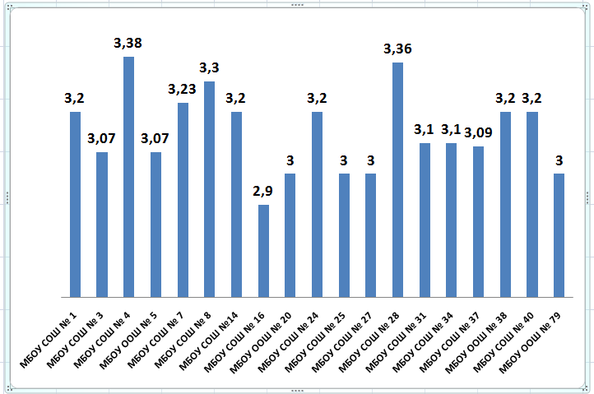

Качественный показатель ОГЭ по математике в разрезе общеобразовательных организаций города Новошахтинска

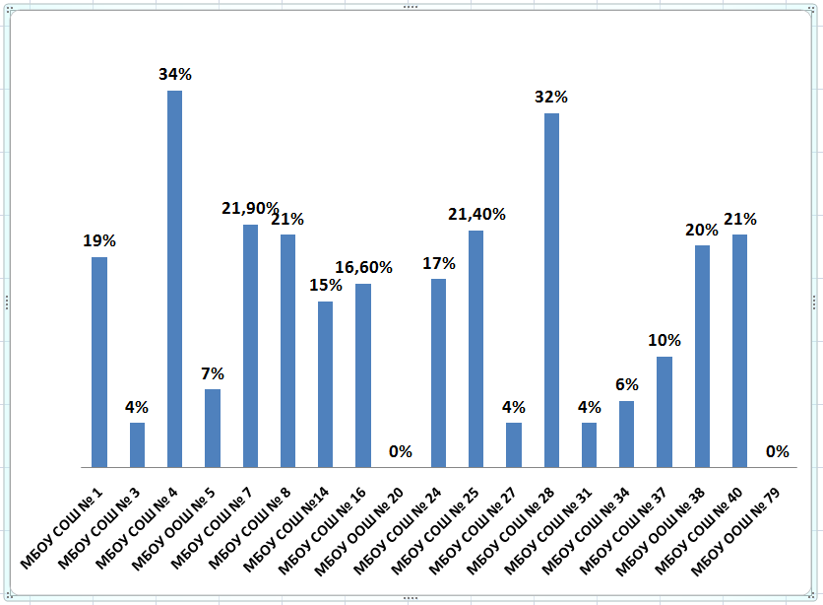

Лучшие результаты по математике показали обучающиеся МБОУ СОШ № 4 и МБОУ СОШ № 28.
Наименьший средний тестовый балл у обучающихся МБОУ СОШ № 16, наименьший качественный показатель у обучающихся МБОУ ООШ № 20, МБОУ ООШ № 79.

Средний тестовый балл по русскому языку в разрезе общеобразовательных организаций городу Новошахтинска

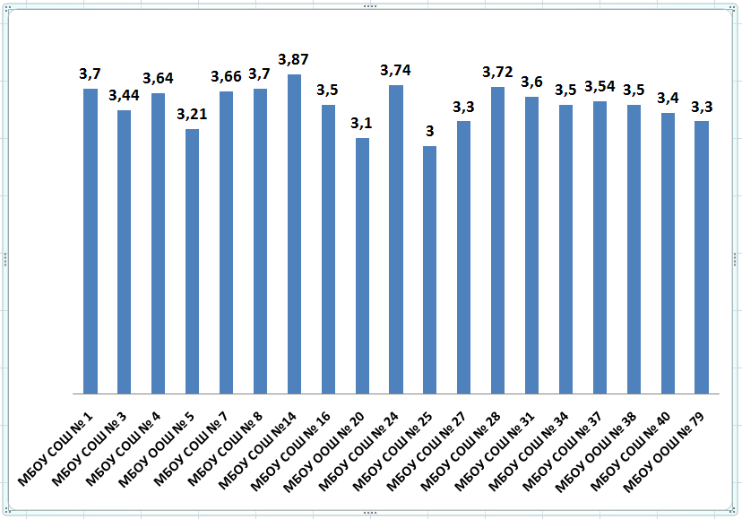

Качественный показатель ОГЭ по русскому языку в разрезе общеобразовательных организаций города Новошахтинска

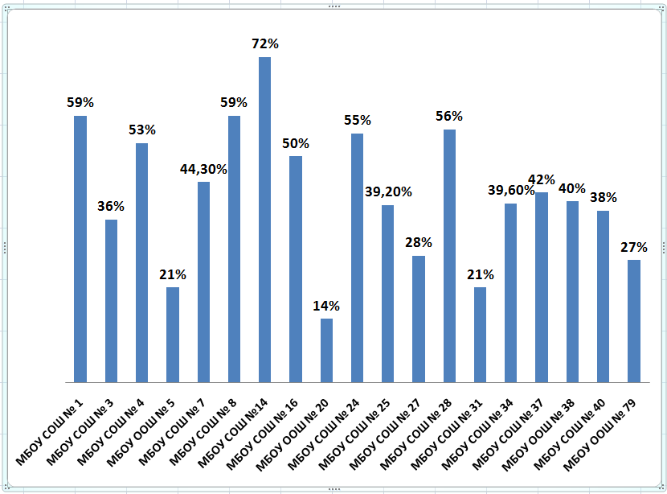

Лучшие результаты по русскому языку у обучающихся МБОУ СОШ № 14.
Наименьший средний тестовый балл показали обучающиеся МБОУ СОШ № 25, наименьший качественный показатель у обучающихся МБОУ ООШ № 5, МБОУ ООШ № 20, МБОУ СОШ № 31.
Выводы:
- Государственная итоговая аттестация по образовательным программам основного общего образования на территории города Новошахтинска в 2021 году организована и проведена в соответствии с приказом Министерства просвещения Российской Федерации и Федеральной службы по надзору в сфере образования и науки от 07.11.2018 № 189/1513 «Об утверждении Порядка проведения государственной итоговой аттестации по образовательным программам основного общего образования», приказом Министерства просвещения Российской Федерации и Федеральной службы по надзору в сфере образования и науки от 12.04.2021 № 161/471 «Об утверждении единого расписания и продолжительности проведения основного государственного экзамена по каждому учебному предмету, требований к использованию средств обучения и воспитания при его проведении в 2021 году», приказом Министерства просвещения Российской Федерации и Федеральной службы по надзору в сфере образования и науки от 12.04.2021 № 163/472 «Об утверждении единого расписания и продолжительности проведения государственного выпускного экзамена по образовательным программам основного общего и среднего общего образования по каждому учебному предмету, требований к использованию средств обучения и воспитания при его проведении в 2021 году», с учётом особенностей проведения государственной итоговой аттестации по образовательным программам основного общего образования в 2021 году, утвержденных приказом Министерства просвещения Российской Федерации и Федеральной службы по надзору в сфере образования и науки от 16.03.2021 № 104/306. Это подтверждает факт отсутствия замечаний со стороны министерства общего и профессионального образования Ростовской области, а также отсутствие апелляций о нарушении порядка проведения государственной итоговой аттестации.
- Результаты ГИА – 9 по русскому языку и математике показали необходимость принятия мер, направленных на повышение качества образования.

Рекомендации:
- Ведущему специалисту Управления образования Администрации города Новошахтинска Е.В. Ильясовой:
- довести обобщённые результаты ГИА – 9 до сведения общеобразовательных организаций города Новошахтинска;
- обеспечить общую координацию работы по подготовке к государственной итоговой аттестации, нормативное, организационное, техническое сопровождение подготовки и проведения ГИА – 9, информирование участников образовательных отношений по вопросам организации и проведения ГИА; соблюдение информационной безопасности при проведении ГИА в 2022 году;
- разработать и обеспечить выполнение плана мероприятий по сопровождению обучающихся 9 классов общеобразовательных организаций города Новошахтинска при подготовке к прохождению ГИА – 9 в 2021 – 2022 учебном году;
- обеспечить проведение анализа результатов ГИА – 9 на заседаниях городских педагогических сообществ учителей русского языка и математики;
- организовать методическое сопровождение процесса подготовки к ГИА с включением мероприятий по выявлению и преодолению профессиональных затруднений педагогов по учебным предметам ГИА, совершенствованию направлений подготовки педагогических кадров, распространению опыта учителей, обеспечивающих высокие результаты ГИА, через проведение мастер – классов, семинаров, практикумов и других мероприятий.
- Администрациям муниципальный общеобразовательных организаций:
- провести подробный анализ результатов ГИА – 9 2021 года; выявить типы заданий, вызывающие наибольшие затруднения у участников ГИА – 9, умения, уровень сформированности которых недостаточен; учесть результаты анализа при обучении обучающихся 5 – 9 классов;
- выявить причины низких образовательных результатов по русскому языку и математике, определить резервы повышения качества образования, принять управленческие решения, направленные на повышение качества общего образования, в том числе составить план мероприятий и обеспечить его выполнение;
- осуществлять постоянный контроль качества преподавания по русскому языку и математике, полноты освоения образовательных программ;
- обеспечить подготовку обучающихся 9 классов к успешному прохождению ГИА в 2022 году;
- провести сравнительный анализ итоговых отметок и результатов ГИА – 9 на предмет объективности выставления отметок;
- провести диагностические работы в 9 классах с использованием контрольно-измерительных материалов ОГЭ, ГВЭ с целью оценки уровня подготовки выпускников 9 классов и учёта результатов этих работ при планировании подготовки обучающихся к ГИА в 2021 – 2022 учебном году;
- выявить обучающихся, прогнозируемых как неуспешных при прохождении ГИА в 2022 году, разработать индивидуальные образовательные маршруты для ликвидации учебных затруднений и пробелов в знаниях у этих обучающихся, осуществлять контроль за работой педагогических работников с данной категорией обучающихся;
- организовать индивидуальное сопровождение обучающихся 9 классов, показывающих высокие образовательные результаты и мотивированных на высокие результатов прохождения ГИА – 8;
- обеспечить методическое сопровождение процесса подготовки к ГИА, осуществлять контроль работы учителей-предметников, обучающиеся которых стабильно показывают низкие результаты при прохождении ГИА;
- организовать работу по выявлению участников, имеющих право прохождения ГИА в особых условиях (в форме ОГЭ и ГВЭ), с целью своевременного оформления необходимых документов (рекомендаций ПМПК, действующих на период проведения ГИА справок, подтверждающих факт установления инвалидности);
- обеспечить активное информирование участников ГИА – 9, их родителей (законных представителей) по вопросам организации и проведения ГИА в 2021 – 2022 учебном году;
- организовать психолого-педагогическое сопровождение обучающихся 9 классов, их родителей (законных представителей), педагогических работников в период подготовки и проведения ГИА.

